Dzień dobry. Witam wszystkich w piątek, 9.04.2021r.

- W zeszłym tygodniu poznaliśmy literę j. Proponuję, żebyśmy sobie ją przypomnieli w trakcie wykonania litery sensorycznej. Litery poniżej wyklejamy dowolnie - plasteliną, papierem kolorowym, gazetą itp. lub ozdabiamy kredkami.

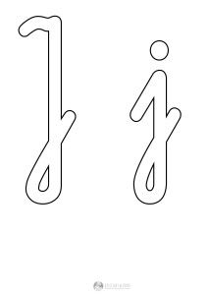
- Zabawa z literami. Poniżej podane są znane dzieciom litery. Litery można wyciąć lub napisać samodzielnie. Spróbujmy razem z dziećmi ułożyć wyrazy kojarzące się z Wielkanocą lub wiosną – pisanka, mazurek, palma, kura, serwetka, baranek, motyl, trawa.

o | a | m | e
i | d | k | l
y | r | n | t
s | b | g | w
p | z | u | c
ł | j | a | e

- Teraz czas na zabawę ruchową przy piosence

https://www.bing.com/videos/search?q=KTO+JAK+SKACZE+%E2%80%93+WYGIBASY+TV+-+piosenki+dla+dzieci+-+piosenka+dla+dzieci%2c+dzieci%C4%99ce+hity!

- Dzisiaj poznamy również nazwę aktualnego miesiąca –kwiecień.
- Rozmowa na temat miesięcy
- Jaki miesiąc się skończył?
- Ile w roku mamy miesięcy?
- Słuchanie fragmentu wiersza A. Nosalskiego „O dwunastu braciach”

Kwiecień nie czeka.
Bardzo się spieszy,
aby na drzewach
listki rozwiesić,
pierwsze warzywa
zasiać w ogrodzie,
po czym z uśmiechem
od nas odchodzi.

- O którym miesiącu jest mowa w wierszu?
- Dlaczego kwiecień się spieszy?
- Kiedy od nas odchodzi?
- Jak myślisz, dlaczego miesiąc ma taka nazwę?
- Przypomnijmy dziecku przysłowie o kwietniu

Kwiecień – plecień, bo przeplata trochę zimy, trochę lata.

- Wyjaśnijmy znaczenie przysłowia.
- Policzmy, ile jest słów w przysłowiu.
Zachęcam również do wysłuchania piosenki, która przypomni nam pory roku i nazwy miesięcy.
https://www.bing.com/videos/search?q=piosenka+o+miesiacach&docid=608034551620128860&mid
- Dla chętnych mam również dodatkowe zadanie.
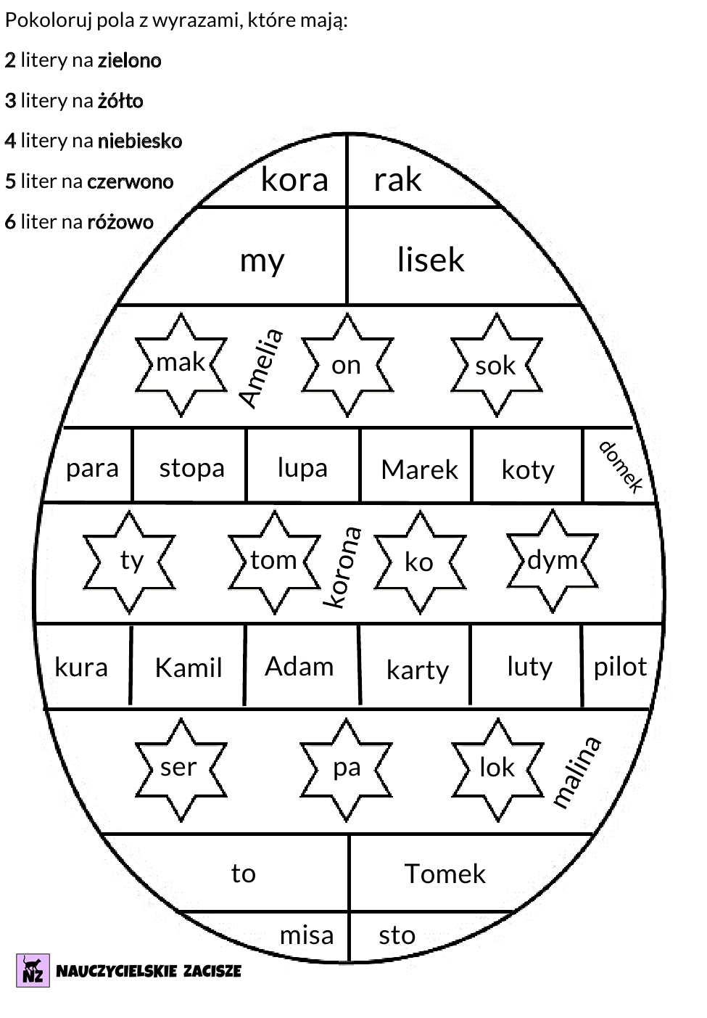
Pozdrawiam
p. Iwona

